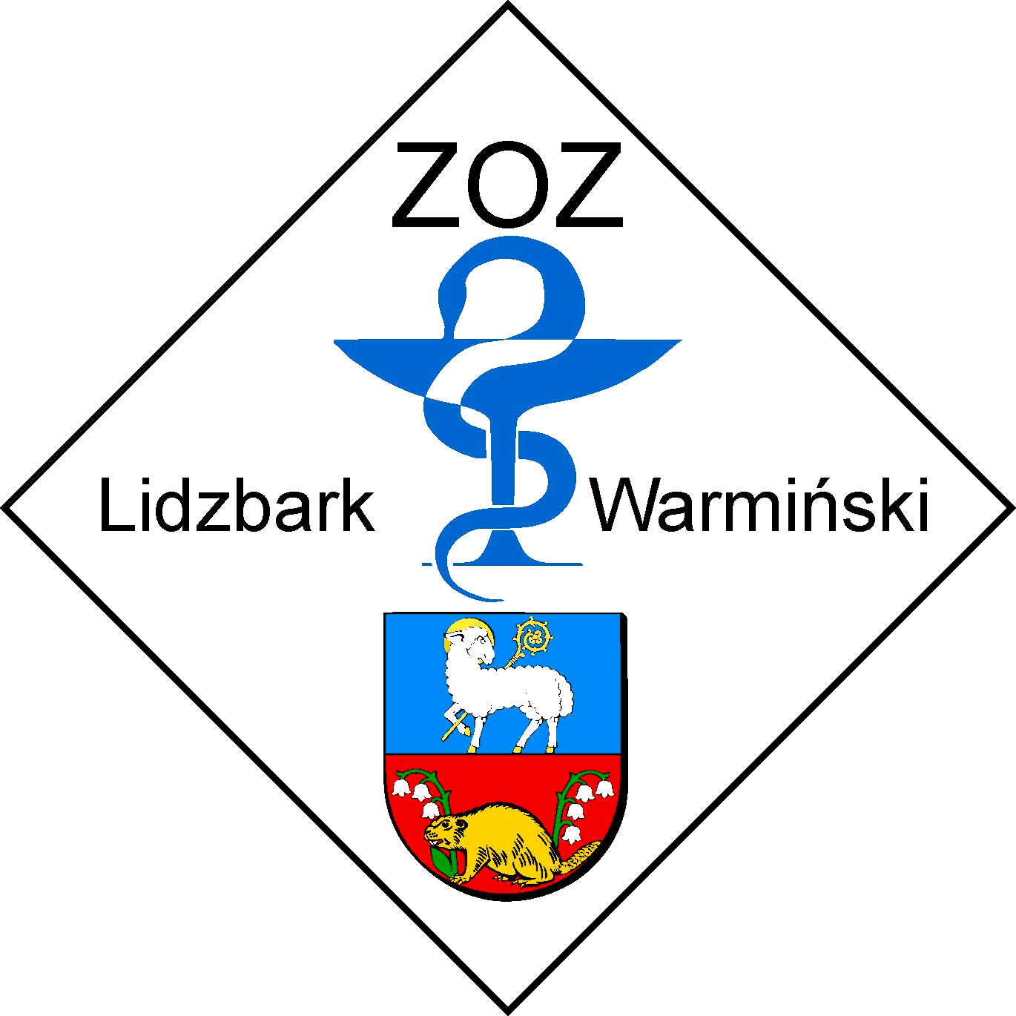

Lidzbark Warmiński 18-02-2014 r.

Dotyczy: przetargu nieograniczonego Znak sprawy: ZOZ.III-270-03/MP/14

Działając na podstawie art. 38 ust. 2 Zamawiający, Zespół Opieki Zdrowotnej w Lidzbarku Warmińskim, przekazuje treść zapytań jakie wpłynęły do Zamawiającego wraz z wyjaśnieniami.

Pytanie 1:
Czy Zamawiający wymaga aby Midanium w pakiecie 22 pozycja 19 i 20 posiadał w swoim składzie edetynian sodu, który zapobiega powstawaniu niewielkich ilości osadów spowodowanych wytrącaniem się produktów interakcji szkła z płynem ampułkowym, dzięki czemu okres trwałości do użycia wynosi 5 lat?
Wyjaśnienie:
Do tej pory Zamawiający stosował preparaty zawierające w swoim składzie edetynian sodu. Z uwagi na bezpieczeństwo pacjentów Zamawiająca wprowadza do załącznika nr. 1 do SIWZ, pakiet 22 poz. 19 i 20 wymóg by oferowany preparat posiadał w swoim składzie edetynian sodu.

W imieniu Zamawiającego, Agnieszka Lasowa, Dyrektor Zespołu Opieki Zdrowotnej w Lidzbarku Warmińskim.

